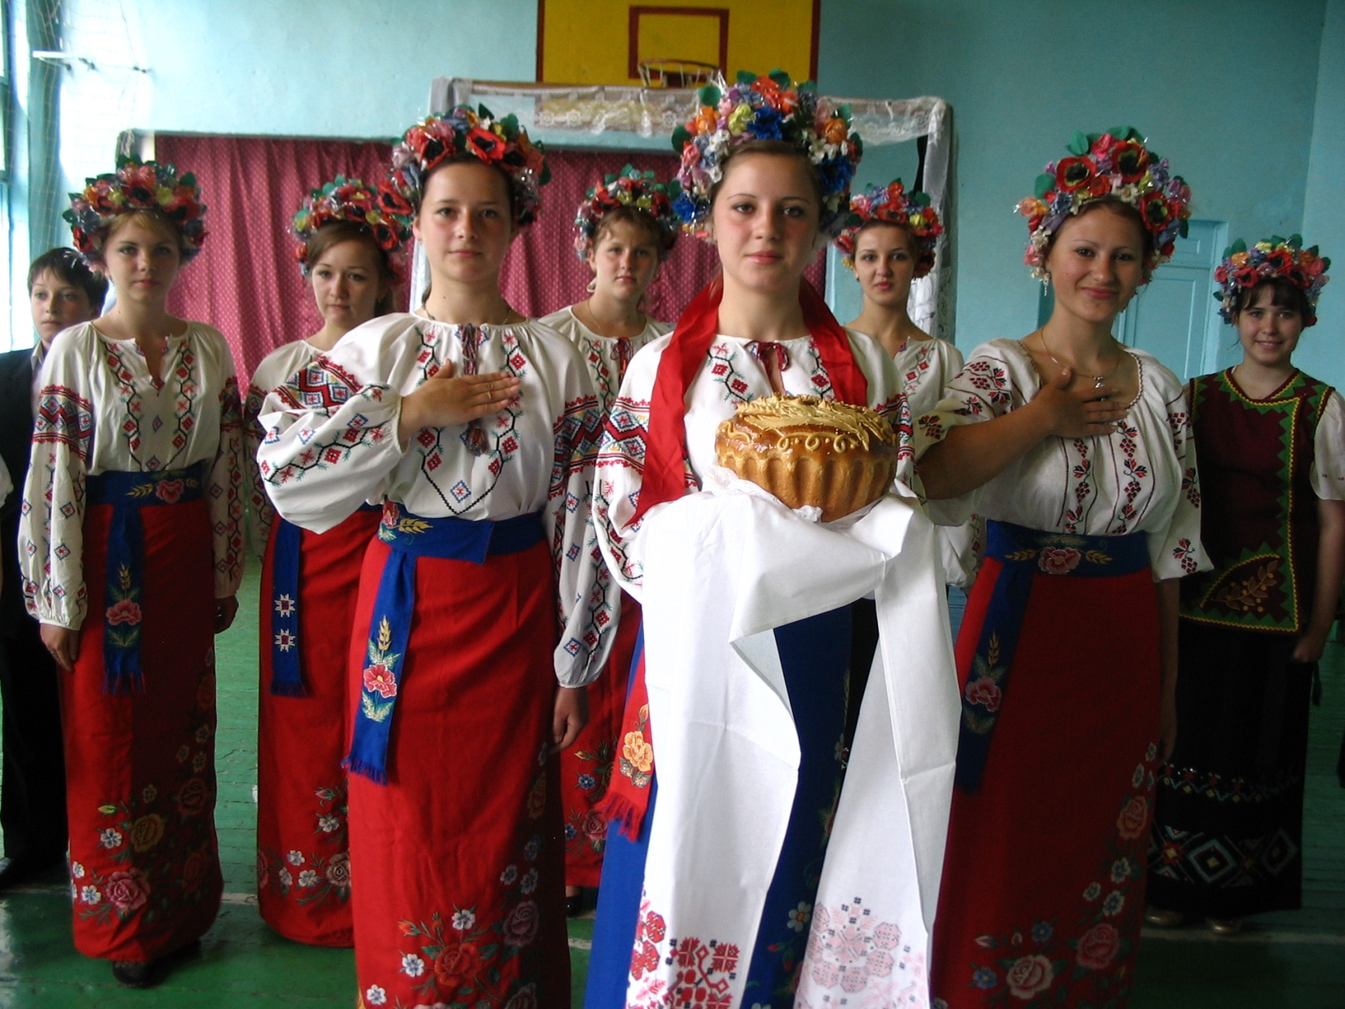

Виховний захід проведений 17.02.2015
Заступник директора з виховної роботи Подорожненської ЗШ
Л.Косенко
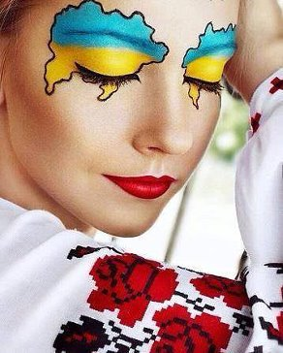
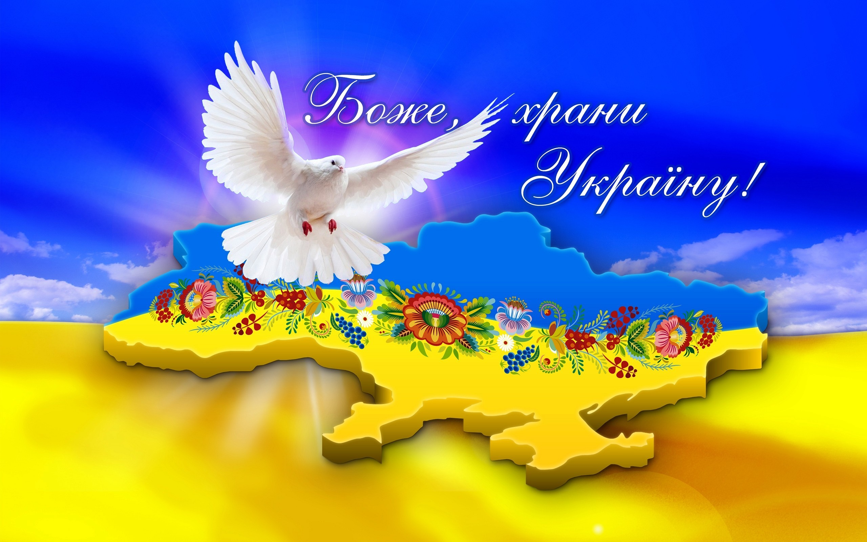
Мета: розширити поняття про єдність, незалежність і суверенність нашої держави; розвивати в учнів бажання брати посильну участь у розбудові та зміцненні єдності нашої держави; виховувати майбутнього захисника своєї Вітчизни та формувати в учнів активну громадянську позицію щодо єдиної, цілісної держави та захисту її кордонів; формування національної самосвідомості, любові до рідного краю, народу, держави.
Форма проведення: виховний захід із тематичних блоків:
- «Моя Україна»;
- «Урочиста пісня трьох братів»;
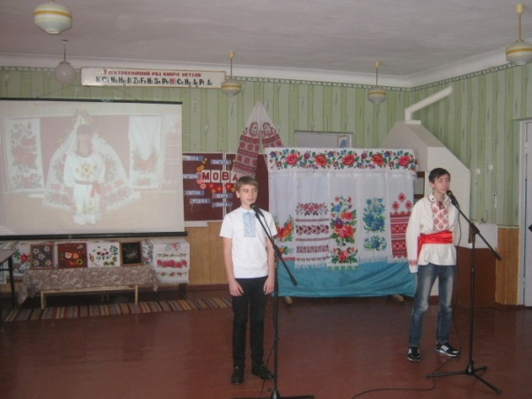
- «Українські рушники»;
- «Краща мова єднання – українська»;
- Презентація. «Література рідного краю.
П.Висікан»;
- «Вікторина. Ділова гра» (команда директорів –
команда дитячого парламенту);
- «АТО»;
- «Підсумок».
Місце проведення: класна кімната.
Тривалість: 1 година 45 хвилин.
Обладнання та оформлення: Державний Прапор України; класна кімната прикрашена повітряними кульками, елементами народної символіки, вишивками; проектор, комп’ютер; записи музики; мультимедійні презентації.
Хід проведення
Пісня « Я- українець».
( проектор –– «слайд-шоу «Ми – українці» )
Ведуча. Доброго дня, дорогі діти, шановні гості! Рада вітати вас на святі «Краса і біль твої, Україно!». Ми з вами маємо всі підстави пишатися тим, що наша батьківщина мала славні періоди історії, справді легендарних героїв, мужньо пережила найважчі випробування і не скорилася. Ми можемо гордитися тим, що Україна ніколи не поневолювала інші народи, а лише захищала себе від ласих на чуже добро близьких та далеких сусідів. До вашої уваги ми пропонуємо уривки виховних заходів, які були проведені у школі та об’єднані єдиною метою «Формування національної самосвідомості, любові до рідного краю, народу, держави»
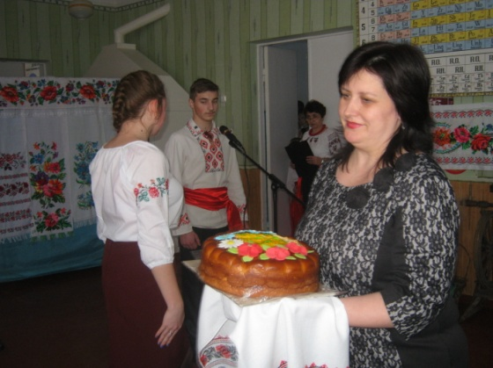
Любіть, Україну, як сонце, любіть,
Як вітер, і трави, і води…
В годину щасливу і в радості мить
Любіть у годину негоди.
(Хлопчик і дівчинка в національному вбранні виносять хліб на вишитому рушнику)
1. За народним звичаєм стрічаєм,
Як здавен ведеться на віку,
Ми гостей пшеничним короваєм
На чудовім тканім рушнику.
2. Хай рясніють квіти малиново,
Пахне хай духмяно коровай,
Щоб і дар земний, і щире слово
Ви відчули, завітавши у наш край.
(Виконується Український танок – «Вишеньки – черешеньки» – 1 кл)
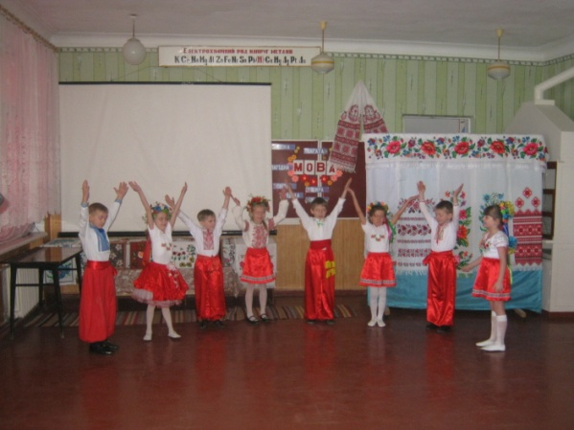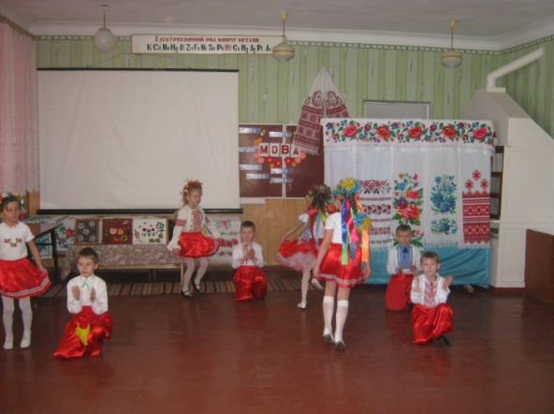
(Виходить Мати — Україна з дітьми.)
Мати — Україна.
Я — Україна, я — Україна,
Лиш перед Богом я на колінах,
Кличу вас люди зліва і справа
В святу Державу, в мою Державу!
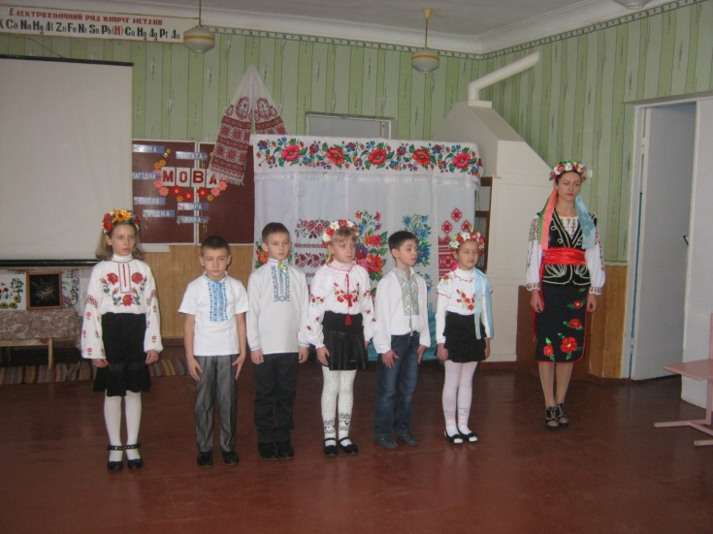
Єднайтесь, сестри, єднайтесь, браття,
Пора звільнитись нам від прокляття!
1 дитина
Хто ти? Квітуча, прекрасна, чарівна.
Очі, мов небо, — ясні голубі.
2 дитина
Хто ти? Немов веселкова царівна.
Хто дарував ці прикраси тобі?

Мати — Україна.
Я — Україна, твоя Батьківщина!
Сонце твоє, твої ріки й поля.
Я — Україна, завше, і нині -
Небо твоє, твоя рідна земля!
3 дитина
Зорі яскраві і небо блакитне,
Ріки безкраї, вишневі сади…
Мати — Україна.
Я — твоя мати, дбайлива і ніжна,
Берег любові і твій оберіг.
Горем не знищена, величчю зміцнена, -
Волю мою не зламає батіг!
4 дитина
Зір мій чаруєш, як тільки розквітнеш,
Щедро даруєш природи плоди.
Мати — Україна.
Я і любов, і надія, і віра.
Твій отчий дім і колиска твоя.
Всі твої мрії, у серці хранимі,
Виведу гордо на праведний шлях!
1 дитина
Я твоя маленька дівчинка,
Я твоя чарівна квіточка.
Бережи мене, матінко рідна,
Моя зіронько ясна, завітна.
2 дитина
Я твій майбутній захисник,
Тому до лінощів не звик.
Любов до тебе зберігаю,
Від ледарів оберігаю!
3 дитина
Маленьке серденько моє
Для тебе , ненько, б′ється,
Для тебе серденько моє
Радіє і сміється!
4 дитина
Можливо, я ще замала,
Але книжки читаю.
Вивчаю мудрості слова,
Бо рідну мову знаю.
(Всі разом).
Ми — українці!
Гордо несемо Вітчизни ім′я.
Разом могутні, разом ми сильні.
Велика родина і дружна сім′я!
Пісня
(Презентація. Інсценізація легенди «Урочиста пісня трьох братів». На стільці сидить учень у вишитій сорочці з кобзою в руках і розповідає…)
Кобзар: Давно – давно жила колись собі жінка. І було в неї три сини. Росли вони чесними, сміливими, дуже любили свою матусю, готові були віддати за неї своє життя. Попідростали і вирішили піти у світ.
1-й син. Мамо, піду-но я межи люди, подивлюся світ.
Мати. Ну що ж, сину, йди, та пам'ятай рідну домівку, а на згадку візьми із собою золоту корону з трьома промінцями, хай в далекім краю зігріває вона тебе.
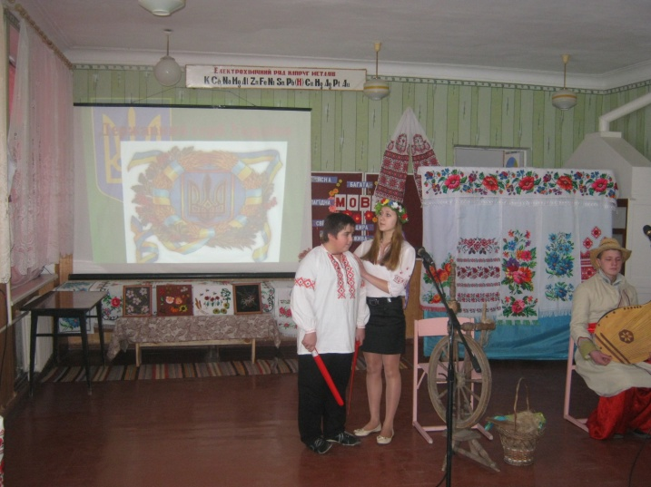
Кобзар: Минув час, і завдяки своєму розуму став старший син великим князем, бо трьохпроменева корона, яка зігрівала людей і вела вперед, показувала шлях до кращого життя. Дали першому синові ім'я Тризуб, а знак, що дала йому мати, назвали гербом. (Слайд 1)
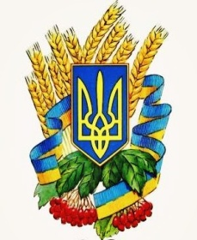
Учень: Золотий тризуб на блакитному тлі - символ влади. А ще у тризубові відображено триєдність життя - це батько, мати, дитя, які символізують собою Силу, Мудрість, Любов.
Кобзар: Настала черга середнього сина.
2-й син. Пустіть мене, мамо, світ подивитися.
Кобзар: Дала йому мати в дорогу жовто-блакитний одяг. Своїми звитяжними ділами прославляв свою матір, одержав середній син імення Прапор. (Слайд 2)
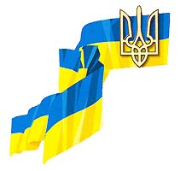
Учень: Національний прапор України - це синьо-жовтий прапор. Синій - це колір неба, води, миру, а жовтий - колір хліба, життя.
Прапор - державний символ.
Це для всіх – ознака сили,
Це для всіх - ознака слави
Синьо – жовтий прапор маєм:
Синє - небо, жовте – жито.
Прапор свій оберігаєм,
Він – святиня, знають діти.
Прапор свій здіймаєм гордо,
Ми з ним дужі і єдині.
Пісня
Кобзар: А там, де був наймолодший син, завжди лунала дзвінкоголоса пісня. Адже мама своєму наймолодшому синові подарувала соловейків голос. І одержав син за свій джерельний голос, величний спів ім'я Гімн. (Слайд 3)
( Всі виконують Гімн України)
БЛОК «РУШНИКИ»
Ведучий: Народне прислів'я каже: «Без верби і калини нема України». До сказаного слід додати: «І без вишивки». Тому що вишиваний рушник і вишита сорочка давно стали українськими народними символами - оберегами. Мамина пісня, батькова хата, дідусева казка, бабусина вишиванка, добре слово сусідів, традиції і звичаї.- це все родоідна пам'ятьимволисторія.
Ведуча. Нас, українців, по вишивках і чарівних рушниках-оберегах упізнають в усьому світі. Українська жінка і сорочку синові вишиє на щастя, і рушника на долю. Тому рушник і став синам та донькам оберегом, бо це — сама материнська любов і щира молитва, що оберігають її дітей від біди в далеких дорогах.
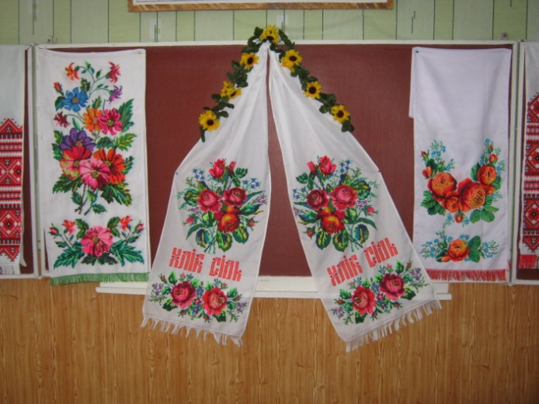
Вічна пісня барв і кольорів,
Неповторна музика натхнення!
Шепіт трав і шелест яворів,
І дзвінкі турботи сьогодення.
Хрестиком покладено в рядки,
Поспліталось, блиснуло веселкою
Ніжність материнської руки
Пісні ще весільної, веселої.
Дух народу в колір заплете,
Проросте і піснею, і цвітом.
А над світом, гляньте, а над світом
Українська вишивка цвіте!
Презентація «Рушники» . На фоні презентації:
- Народне мистецтво, яке передавалося з покоління в покоління, століттями завжди було і є ґрунтом для спілкування людей, джерелом пізнання історії, культури.
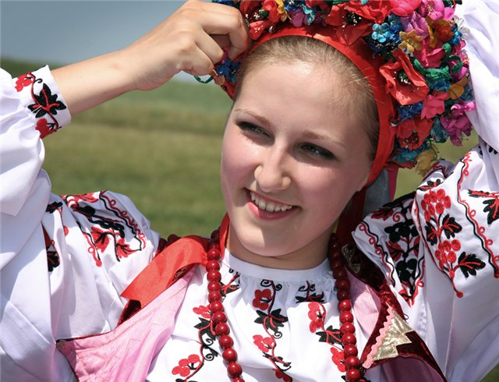
- Вишивкою оздоблювали рушники, фіранки, жіночий та чоловічий одяг. Особливої уваги надавали рушникам - старовинним оберегам дому, родини . У давнину рушник, вишитий відповідними візерунками-символами, був неодмінним атрибутом багатьох обрядів: з рушником приходили до породіллі вшанувати появу нової людини, зустрічали, і проводжали дорогих гостей, справляли шлюбні обряди, проводжали в останню путь, прикрашали образи та накривали хліб на столі.
- У кожній родині, де підростала дівчина, скриня мала повнитись рушниками. Готувати рушники - означало дбати про дівочий посаг. До їх виготовлення привчали ще з юного віку.
- Є давні канони вишивання рушників. Так, кожен виріб ділиться на три частини. Дві третини — краї рушника — вишиваються, а одна — середня — обов'язково залишається чистою. Вільна від візерунку частина уособлює зв'язок з космосом.
- Солярні знаки, схематичні фігури Сонця, Берегині, Дерева життя, вишиті на тканині, є ще одним свідченням глибокої шаноби наших пращурів до Сонця, Матері, як могутніх, святих, життєдайних першооснов усього сущого.
- Калина - дерево нашого українського роду. Колись, у сиву давнину, вона пов'язувалася з народженням Всесвіту, вогненної трійці: Сонця, Місяця і Зірки.. Ось через це весільні рушники, дівочі і навіть парубочі сорочки тяжкі тими могутніми гронами.
- Символіка винограду розкриває нам радість і красу створення сім'ї.
Мотив винограду бачимо на жіночих та чоловічих сорочках Київщини, Полтавщини. А на Чернігівщині виноград в'ється на родинних рушниках.
- В 2007 році кращі майстрині вишивали рушник єднання, на честь річниці соборності України. Довжина рушника становить 9 метрів. Кожна область вишивала свою частину. Для вишивання рушників майстрині використали найрізноманітніші, характерні для їхнього регіону техніки та шви: гладь, лиштву, тамбур, різноманітні мережки тощо.
Ми, українці, нація прадавня,
На цій Землі — багато тисяч літ.
Культурою й традиціями славна,
І багатющий в нас духовний світ.
В нас звичаї свої, неписані закони,
По них пізнає українця вся земля.
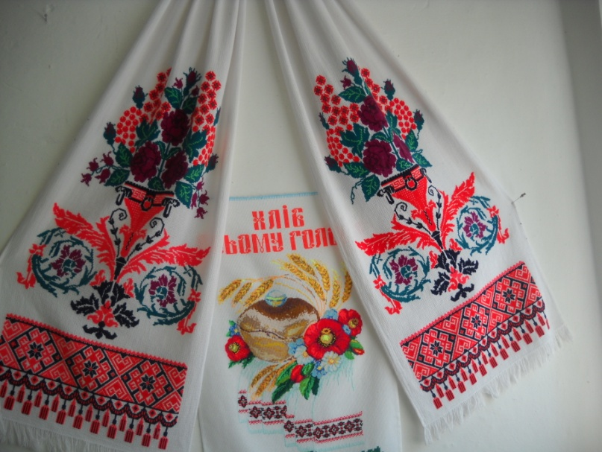
Своє світосприймання й заборони
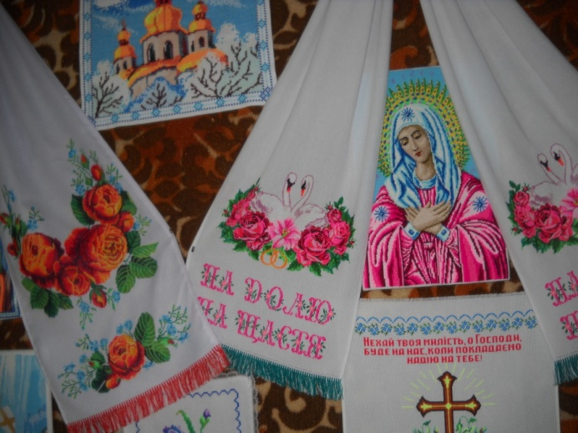
Як і свої ліси, річки й поля...
Свої казки, легенди і повір’я,
Дотепні жарти і слова ясні,
Своя хатина біла і подвір’я,
І неповторні, трепетні пісні.
Усе, що є в нас, в праці здобували,
Пройшли дорогу в світі нелегку.
Та завжди хлібом друзів зустрічали
На вишитому шовком рушнику..
Народ цінує землю цю єдину,
В якій коріння наше з правіків.
Вітчизну любить і свою родину,
Бо тут народжений й життя прожив

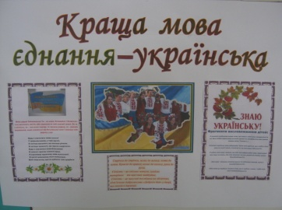
Й сама земля дала нам рідне слово,
Робочі руки й щирі почуття.
Й дитинну душу світлу, пелюсткову,
І мрії, що ведуть у майбуття.
Ми на своїй землі віки й тисячоліття,
Тут славний рід, родина і сім’я.
Коріння у землі, а в небо — пишне віття.
У світі — українці нам ім’я.
Іде в майбутнє рідна Україна,
У світле і високе майбуття.
І наш народ — одна свята родина,
А кожен з нас в родині цій дитя.

БЛОК «Краща мова єднання – українська»
Знання мови народу, серед якого живеш – ознака культурної освіченої людини, знання рідної мови – священний обов’язок кожного. В умовах незалежності нашої держави мова, хоч не без труднощів, поступово займає гідне місце в суспільстві. У Декларації про державний суверенітет України зазначається, що Україна забезпечує національно-культурне відродження українського народу, його історичної свідомості і традицій. Водночас право на національно-культурний розвиток гарантується представникам усіх національностей, які проживають на території нашої держави.
Наче квітка, українська мова, як феномен національної сутності, дивом проростає крізь залізобетонну плиту байдужості, роблячи в ній тріщини, торуючи шлях до світла. Мова – запорука існування народу. Захищаючи рідне слово, ми захищаємо свою націю, її гідність, право на майбутнє. Зробімо все, щоб засяяла українська, "як та зоря ясна”.

1-й учень.
Любіть Україну у сні й наяву,
Вишневу свою Україну,
Красу її вічно живу і нову,
І мову її солов’їну.
2-й учень.
Вся історія народу - в мові,
Мова - душа народу.
Позбавити народ рідної мови -
Це означає вбити народ.
3-й учень.
Зневажати мову мамину - біда,
Котра пустими
зробить наші душі,
І ми нащадкам зможем
передать
Лиш те, що корені калині
сушить.
4-й учень.
О, не згуби свого народу,
Безсмертна мово,
рідна і терпка.
Ти є душа співучого народу,
Що був і є, і буде у віках.
5-й учень.
Яка ж багата рідна мова!
Увесь чарівний світ у ній!
Вона барвиста і чудова,
І нищити її не смій!
6-й учень.
Вона про все тобі розкаже,
Чарівних слів тебе навчить,
Усе розкриє і покаже,
Як правильно у світі жить.
7-й учень
В ній стільки слів,
що й не збагнути!
І приказок, і порівнянь.
А мову знаючи, здобути
Ти зможеш просто
безліч знань.
8-й учень
У полі калина, у полі калина
Хорошенько цвіте.
Ой роде наш красний,
роде наш прекрасний,
Не цураймося, признаваймося,
Бо багато нас є.

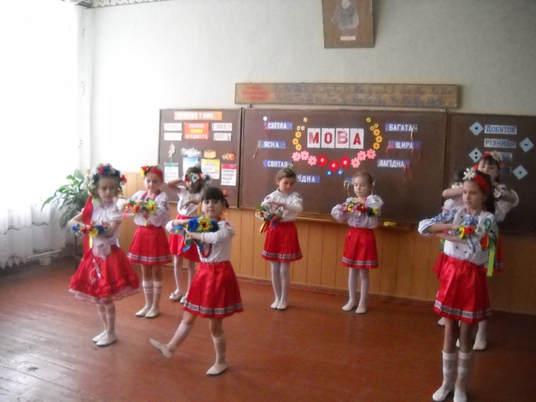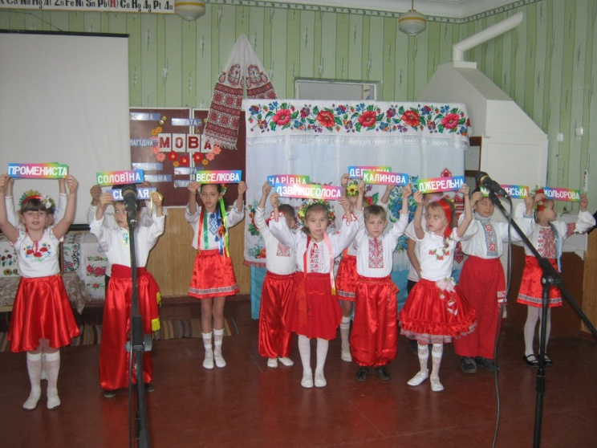
Презентація. «Література рідного краю. П.Висікан»
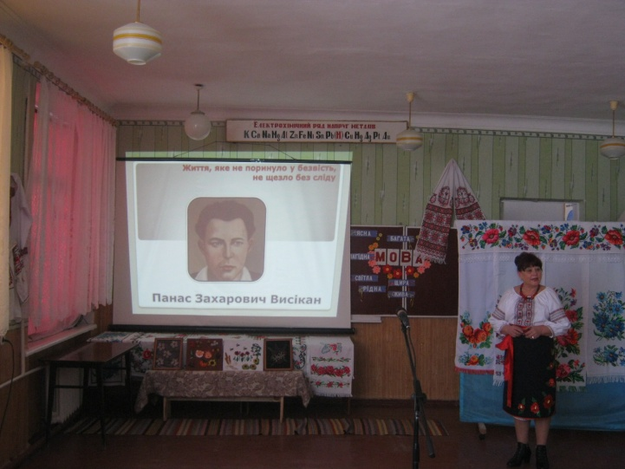
БЛОК ВІКТОРИНА
ВЕДУЧА. Шановні гості! Дитячий парламент викликає вас на двобій. Пропонуємо вам взяти участь у «брейн – ринзі». Команда – 6 чол.
Давайте спочатку познайомимося. Ви називаєте своє ім’я, яким би ви хотіли, щоб вас називали під час гри, а також свою рису характеру, як українця.
…………………………………
А тепер, запитання. Відповідає команда, яка перша подзвонить у дзвіночок.
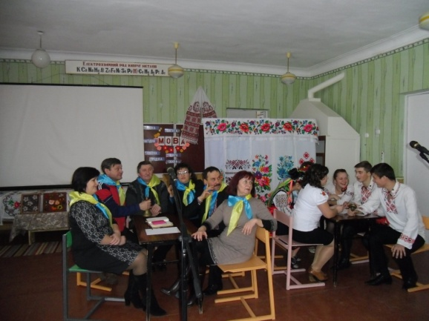
- Столиця України. (Київ)
- Що означає слово «козак»? (Вершник, вільна людина.)
- Козацький човен. (Чайка)
- Герб України (Тризуб)
- Найвідоміша козацька страва. (Куліш.)
- Дерево, з якого добувають дьоготь. (Береза)
- Кому не дозволялося заходити на територію Запорозької Січі? (Жінкам.)
- Обрядовий хліб, який печуть на Великдень. (Пасха)
- Свято дівочої долі. (Катерини)
- Найвища гора України. (Говерла)
- Найвідоміший футболіст України сучасності. (Андрій Шевченко)
- Грошова одиниця України. (Гривня)
- Приміщення, в якому жили козаки. (Курінь)
- Колір прапора України. (Блакитно – жовтий)
- Розписані великодні яйця. (Писанки)
- Найглибше озеро України. (Світязь)
- Головна обрядова дія Андріївських вечорниць. (Гадання, Кусання калити)
- Зібрані цього дня лікарські трави вважаються найцілющішими. (Свято Івана Купала)
- Скільки страв повинно бути на столі у Святий вечір? (Дванадцять)
- Народна назва одного з найголовніших літніх свят, до якого православна церква приурочила свято Трійці. (Зелена, Клечальна неділя – «Зелені свята»)
- Швидкий український танок. (Гопак)
- Хто був останнім гетьманом України? (Кирило Розумовський)
- Хто з українських письменників узяв собі псевдонім – назву своєї національності. (Леся Українка)
- На території якого материка розташована Україна? (Євразія)

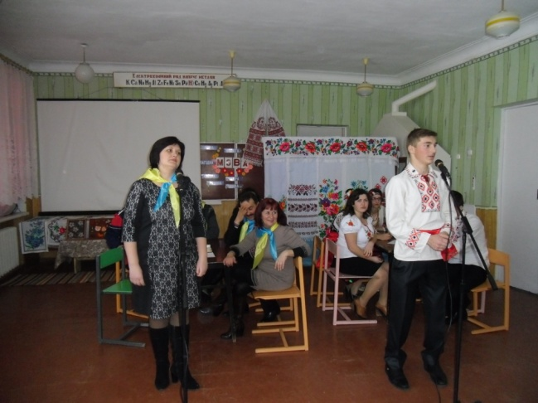
Я оголошую про початок другого раунду нашої гри. Раунд називається «Парні запитання». Нагадую, що в цьому раунді важливо відповідати на запитання швидко і чітко. Питання адресуються двом учасникам. Бал заробляє той, хто першим дасть правильну відповідь.
І так починаємо:
1.Назвіть найвищу вершину Кримських гір (Роман- Кош)
2.Що символізувала в Україні булава?
( владу)
3.Яке озеро в Україні найбільше? (Ялпуг)
4.В якому заповіднику знаходиться єдиний в Європі унікальний куточок землі якого ніколи не торкався плуг? ( Асканія Нова)
ГРА. Запитання на слайдах. (презентація « ХТО? ЩО?»)
- Хто зображений на фото?
- Які відомі місця України зображені на фото?
Гра «Скласти сенкани». (Презентація «СЕНКАНИ»)
- Сенкан — це вірш, що складається з п’яти рядків. Слово ”сенкан” походить від французького слова ”п’ять” і позначає вірш у п’ять рядків.
- Перший рядок має містити одне слово, яке позначає тему.
- Другий рядок – це опис теми, який складається з двох прикметників
- Третій рядок називає дію, пов’язану з темою, і складається з трьох Дієслів.
- Четвертий рядок є фразою , яка складається з чотирьох слів і висловлює ставлення до теми.
- Останній рядок складається з одного слова — синоніма до першого слова .
Наприклад: Україна
Рідна, гомінка
Зростаєш, кріпнеш, розквітаєш
Мене ти з малечку плекаєш
Батьківщино!
Скласти сенкани до слів: Герб, Прапор, Гімн
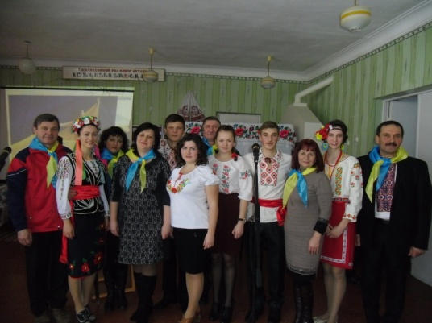
- Гра. Команда стає по одну сторону зали, а друга – навпроти них. Спочатку одні імітують по черзі ту чи іншу дію, кожен має свою дію, а інші відгадують.
- Ліпити пиріжки
- Вишивати
- Ліпити вареники, виробляти
- Терти в макітрі мак
- Грати на скрипочці
- Заплітати віночок приміряти на голові.
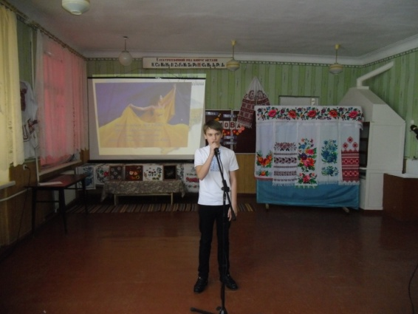
Потім інша команда загадує свої дії
- Битися шаблею
- Танцювати гопак (присядка)
- Грати на сопілці
- Косити траву
- Підбивати підкову

БЛОК «АТО»
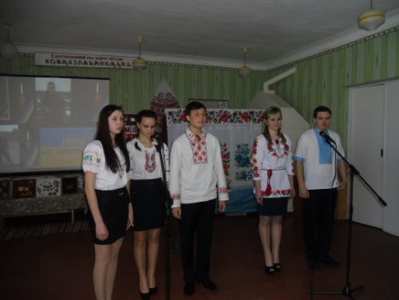
У всіх людей своя святиня
Куди не глянь і не спитай,
Рідніша їм своя пустиня,
А ніж земний в пустелі рай.
Нема без кореня рослини,
А людей без батьківщини.
Ведучий 1. 23роки Україна не знала війни. Наш народ пишався тим, що у буремні 90 – ті,Україні вдалося зберегти мир. Але війна не обійшла нашу державу тепер. Ще рік тому ми з вами не знали дуже багатьох слів пов’язаних із війною, тепер же майже кожну родину так чи інакше опалило полум’я військових дій, ми не особливо звертали увагу на слова «слава Україні – Героям слава», а тепер вони набули нового змісту, це вже віддання шани найкращим, котрі у найважливіший момент нашої держави не злякалися і пожертвували собою заради своєї Батьківщини, а також є засвідченням справжнього патріотичного подвигу.
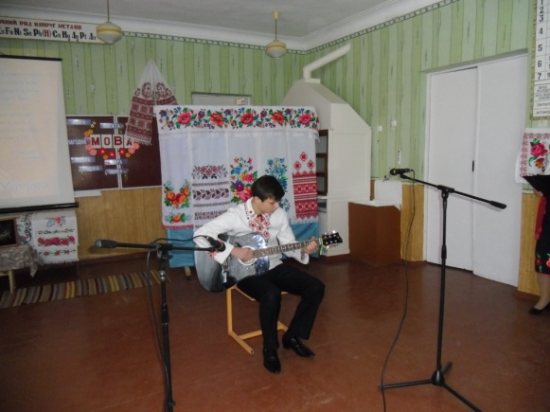
Наразі вже точно зрозуміло, кому ці слова адресовані, і ні в кого немає сумнівів, що ці герої – хлопці, що зі зброєю в руках захищають крихкий східний кордон України, лікарі, які в мирний час повертають поранених в АТО з того світу, волонтери на плечах яких тримається наша армія.
БАЛАДА вик. Аносов Артемій
Презентація «АТО» Слайд 1 (зачитується вірш)
Ведучий 2. Не обійшла біда і Світловодщину.11 липня 2014 року загинув (слайд 2) Михайло Плющ, наш односельчанин, колишній учень школи , посмертно нагороджений орденом «За мужність» ІІІ ступеня.
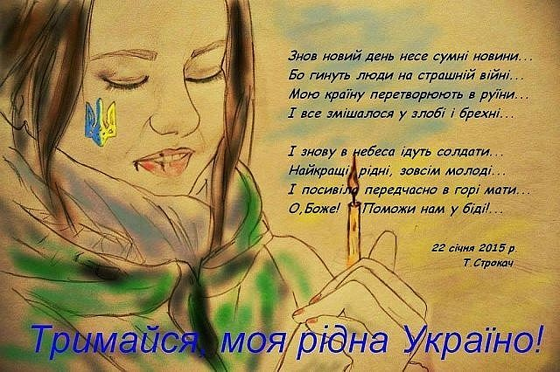
(слайд 3) - Андрій Ільїн, житель м. Світловодська
(Слайд 4) - Сергій Бузейніков, житель с. Захарівка.
(слайд 5) . Вшануємо пам'ять героїв, які віддали своє життя за незалежність та єдність України хвилиною мовчання.
(Хвилина мовчання)
Блок «Підсумок»
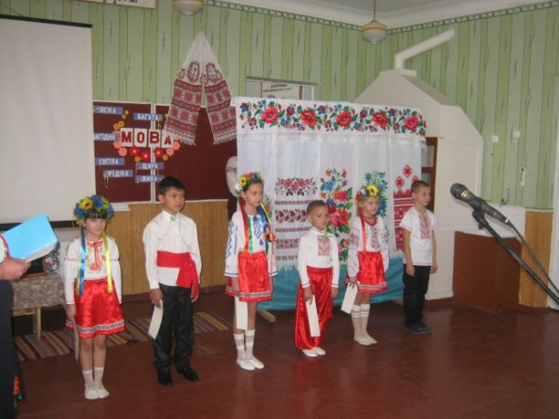
Ведучий 2. Але нашу Батьківщину, нашу Україну зламати не можна. Як птах фенікс вона відроджується із попелу, стає міцнішою, сильнішою. Хочу навести слова одного з політичних аналітиків при ООН: «Після закінчення війни Україна отримає сильну армію, патріотизм на високому рівні, згуртовану націю».
Учень 2.
Не розчаровуйсь в Україні,
А розумій її печаль.
Що робиш ти для неї нині –
У себе спершу запитай.

Не розчаровуйсь в Україні,
Вона свята, а грішні – ми
В її недолі часто винні
Її ж бо дочки і сини.

Не розчаровуйсь в Україні,
Ідеї волі певним будь,
Бо тільки той є справжнім сином,
Хто вміє неньку захистить.
Не розчаровуйсь в Україні,
Вір, що мине важка пора,
Розквітне пишний цвіт калини,
В садах достатку і добра.

Хай живе Україна!!!!!!!!!!!Слава Україні
– Героям слава!!!!!!!!!!!!!
Ведуча 2
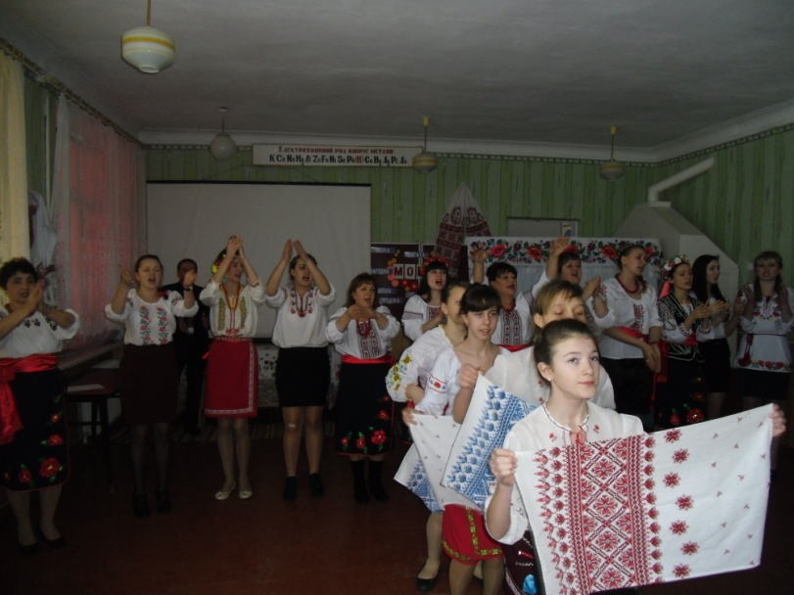
Живи, Україно, міцній, розвивайся,
Козацького роду не втрать булави.
Живи, Україно, з колін підіймайся,
На щастя народу, на славу живи.
Ведуча 1
Ніхто вже не зборе твій дух всенародний,
Щоб вільною жити — це право твоє.
Тож будьмо щасливі й веселі сьогодні,-
Дорогу до волі сам Бог нам дає.
Ведуча 2
Боже, Україну храни, дай нам віри і волі, дай нам безмежного терпіння й одностайності, злагоди, взаєморозуміння.
(Всі учасники виконують пісню)

